ПОДВОДНЫЙ ДУШ-МАССАЖ- это массаж, который выполняется потоком воды в то время, когда человек сам находится в воде. Вода имеет комфортную температуру, что способствует расслаблению. Давление направленной струи воды оказывает определенное терапевтическое воздействие, особенно с учетом того, что тело человека во время проведения процедуры максимально расслаблено.
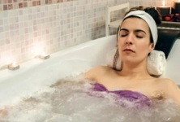

УГЛЕКИСЛЫЕ ВАННЫ представляют собой процедуры в герметичном боксе с газом, внутри которого размещают пациента. Активным веществом в процессе терапии является двуокись углерода, однако лечебный эффект углекислых ванн основан на тройном воздействии: температурном (чаще всего применяются тёплые углекислые ванны) , механическом (массаж кожи пузырьками газа), химическом (непосредственно воздействие углекислоты).

ДУШ ШАРКО – вид гидромассажа ударного типа с поочередной обработкой конкретных областей тела мощными струями холодной и горячей воды (20-45°С). Благодаря такому воздействию происходит чередование сужения и расширения сосудов, что способствует улучшению кровообращения, насыщению тканей кислородом, регенерации клеток, повышению общего тонуса организма. Активизация циркуляции лимфы ускоряет процессы метаболизма: усиливает клеточное питание, стимулирует выведение шлаков. В некоторых случаях после сеансов душем Шарко рассасываются доброкачественные новообразования.
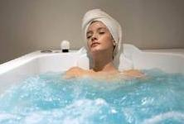

ЖЕМЧУЖНЫЕ ВАННЫ — одна из самых популярных, простых и приятных процедур гидромассажа, которые в косметологии используются для улучшения тела, а в общей практике для снижения нервозности и лечения бессонницы. Для проведения процедуры не требуется специальных средств или особой подготовки. Достаточно соблюсти основные правила гигиены и не есть за пару часов до ванны. Регулярное курсовое применение процедуры гарантирует улучшение общего самочувствия.

